Министерство образования Республики Беларусь

Учреждение образования

«Брестский государственный технический университет»

Кафедра ИИТ

Лабораторная работа №6

за 4 семестр

По дисциплине: «ООТиСП»

Тема: «Механизм обработки исключений в С++»

Выполнил:

Студент 2 курса

Группы ПО-4(2)

Кречко К.А.

Проверил:

Миндер А. В.

Брест 2021

Лабораторная работа №6

Механизм обработки исключений в С++.

**Цель работы**: Изучение методов обработки ошибок в языке С++.

**Вариант – 14**



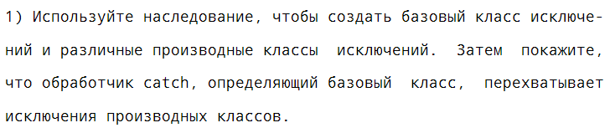

**Код:**

#include <iostream>

using namespace std;

class MathErr {

int value;

public:

MathErr(){}

MathErr(int value) {

this->value = value;

}

int getValue() {return value;}

};

class OverFlowErr : public MathErr {

int value1;

public:

OverFlowErr() {}

OverFlowErr(int value1) {

this->value1 = value1;

}

int getValue() {return value1;}

};

unsigned char Int2UChar(int d) {

if (d < 0 || d > 255)

throw OverFlowErr(5);

return static_cast <unsigned char> (d);

}

int main() {

setlocale(LC_ALL, "ru");

system("color f0");

try {

int a = -111;

unsigned char c = Int2UChar(a);

cout << "c= " << c << endl;

}

catch (MathErr e) {

cout << "Сработал catch базового класса" << endl;

}

catch (OverFlowErr e) {

cout << "Сработал catch производного класса" << endl;

}

return 0;

}

**Результат:**



Несмотря на то, что мы выбрасывали исключение класса OverFlowErr вызвался catch базового класса MathErr.

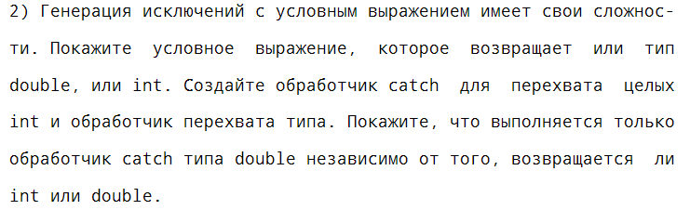

**Код:**

#include <iostream>

using namespace std;

void foo(int a) {

if (a < 0)

throw (double)a;

else

throw a;

}

int main() {

setlocale(LC_ALL, "ru");

system("color f0");

try {

foo(5);

}

catch (int) {

cout << "Вызвался обработчик тип int\n";

}

catch (double) {

cout << "Вызвался обработчик тип double\n";

}

return 0;

}

**Результат:**

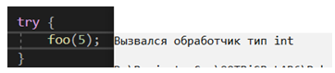

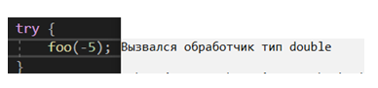

Программа работает предсказуемо, т.е. если мы бросаем исключение int то и попадаем в catch(int).

**Вывод:** Я изучил методы обработки ошибок в C++.